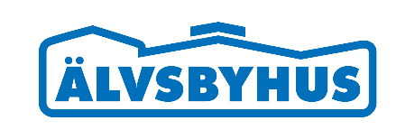
Störst i Sverige sedan år 2000!
I år fyller Älvsbyhus 75 år och vilken kanonstart på jubileumsåret när statistiken från Byggfakta rullade in och visade att Älvsbyhus återigen är Sveriges största hustillverkare – en plats man som tillverkare lyckats behålla sedan år 2000.
Bakom framgången ligger trygghet, kvalitet och enkelhet, något som kunderna också uppskattar.
– Det viktigaste för oss är givetvis våra kunder. Vi vill att de ska känna sig trygga genom hela byggprocessen och trivas i sina nya hem. Vi har både Sveriges nöjdaste kunder och är störst i Sverige - det är två faktorer som helt klart hör ihop, säger Kent Johansson, vd Älvsbyhus, och fortsätter.
– Vi har satsat väldigt mycket för att få nöjda kunder. Vi gör årligen undersökningar där våra kunder får tycka till om upplevelsen av att köpa och flytta in i ett Älvsbyhus. I år fick vi utmärkelsen "Sveriges nöjdaste kunder", något som vi är mäkta stolta över.
Älvsbyhus firar i år 75-årsjubileum och har varit verksamma sedan 1944 och tillverkat nära 42 000 hus. Under alla dessa år har hela processen och konceptet konstant effektiviserats och förbättrats för att kunderna och familjerna ska känna att Älvsbyhus är ett företag man kan känna sig trygg med hela vägen.
– Vårt mål har aldrig varit att vara störst men att få den här utnämningen i år igen är givetvis väldigt glädjande och ger oss mer energi att fortsätta tillverka bra hus för att skapa nya hem till familjer ute i landet.

